**Увеличение соотношения сигнал/шум**

$$snr=\sqrt{n}\frac{n_{l}t}{\sqrt{n_{l}t+n_{d}t+n_{s}t+RN^{2}}}$$

Snr – Соотношение сигнал/шум (signal-to-noise ratio)

n - количество фото

nl – частота появления фотоэлектронов от наблюдаемого объекта

nd – частота возникновения фотоэлектронов в результате тепловых процессов

ns – фотонный шум от неба

RN – шум считывания

t – время экспозиции

**Количество фото, n:** При сложении *n* независимых кадров, имеющих одинаковый *snr*, результирующий кадр будет обладать *snr* в корень из *n* раз бо́льшим. Например, 10 сложенных кадров увеличат соотношение в 3 раза, а 100 кадров в 10 раз. Основную роль в уменьшении шума играет количество складываемых кадров.

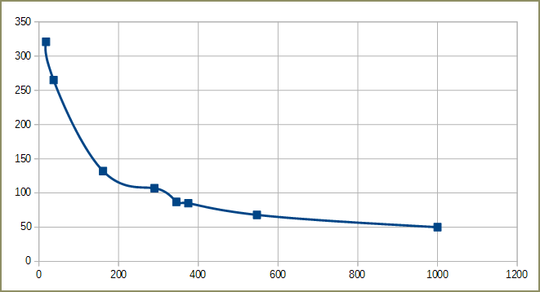

График показывает изменение уровня шума (в Std.Deviation *100) при разном количестве складываемых кадров.

Std.Deviation — среднеквадратичное отклонение, которое указывает на степень отклонения значений пикселей от среднего

При сложении кадров применяется среднее распределение пикселей (например, κ-σ)

**Тепловой шум, nd:** Величина зависит от температуры и выдержки. Концентрация носителей заряда с ростом температуры в полупроводниках увеличивается. Можно считать, что на каждые 100С, тепловой шум увеличивается вдвое. При малых Т (около 00С), тепловой шум небольшой, сравним с шумом считывания, однако, при Т выше 20оС, он становится ощутимым. Именно для убирания темнового шума снимаются dark кадры.

**Фотонный шум, nl +ns :** Зависит от экспозиции и засветки неба. Для идеального фотоаппарата **чем больше света** мы накопили (до возникновения эффектов пересвета (клиппинга)), **тем меньше шума** на изображении мы получим (тем больше полезный сигнал). Подчиняется распределению Пуассона, а сумма Пуассонов – тоже Пуассон, поэтому сложение кадров даёт такой ощутимый результат. Идеал – равномерный однородный фон, означающий отсутствие шума.

Источник света с определённой яркостью испускает некое число фотонов в секунду, и в среднем оно будет величиной постоянной. Однако если взять определённый временной интервал число фотонов будет случайно флуктуировать вокруг некой средней величины. Величина этой флуктуации, согласно распределению Пуассона, равна корню квадратному из среднего значения. Например, источник света выпускает 9 фотонов в секунду, вероятность того, что за секунду на пиксель упадёт 9 фотонов равна 13%. С увеличением количества фотонов в секунду их распределение стремится к нормальному.

**Шум считывания, RN:** Случайный, небольшой, но неустранимый. Не зависит от экспозиции. Увеличение ISO (усиления) снижает вклад шума считывания*. Выразим фотонный шум в единицах шума считывания и построим график того, какую долю от полного шума вносит шум считывания:

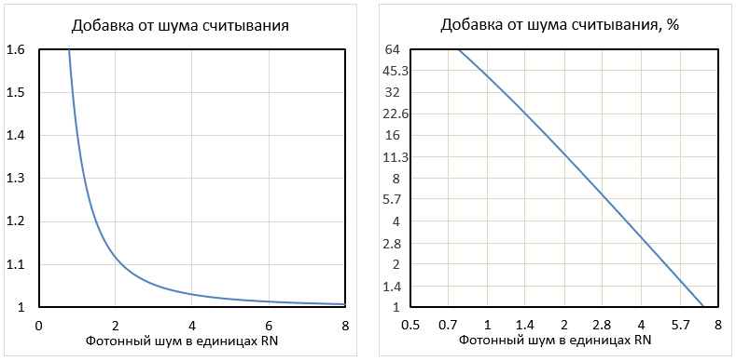

Видно, что когда фотонный шум вдвое больше шума считывания, то вклад последнего снижается до 11%. Дальнейшее уменьшение даётся всё сложнее. А поскольку фотонный шум растёт как корень из числа фотоэлектронов — это увеличивает требуемую выдержку квадратично! Лучше ограничиться таким уровнем фона (экспозицией), при котором шум считывания внесёт в итоговое изображение не больше 3%.

*Когда АЦП вносит в сигнал некую постоянную величину, то, чем больше сигнал усилится перед оцифровкой, тем меньше будет этот паразитный вклад. Однако, следует помнить, что умножение сигнала не влияет на число фотоэлектронов в пикселе. Например, если мы накопили 12 электронов (условно), а шум считывания на уровне 6 электронов, то мы внесём ощутимый шум в процессе оцифровки, но если мы «увеличим чувствительность» матрицы в 4 раза, то эти 6 электронов на фоне 48 будут выделяться значительно меньше.

*Будь у нас матрица с неограниченной ямой, монтировка с идеальным ведением и небо без его рассветов/закатов/облаков/дымки — мы бы могли всё снять одним длинным кадром. Если бы не шум АЦП — мы могли бы порезать наше полное наблюдательное время T на кусочки произвольной длительности: хоть один час, хоть одна миллисекунда. Все фотоэлектроны, которые бы мы поймали — пошли бы в итоговую сумму, и единственное в чём бы мы выиграли — это в удобстве съёмки: ниже требования к точности ведения, налетевшие облака можно просто выбросить из итоговой суммы и т. п. Но вот этот противный шум считывания всё портит. Необходимо накопить некий минимальный пакет информации, чтобы провести его через границу, заплатив не слишком много.*

*Разумеется, все астрономические снимки необходимо делать в Raw-формате, где изображение записывается в виде сигналов яркости в каждом диоде, то есть в черно-белом виде, не неся никакой цветовой формы, и в файл записываются данные, полученные напрямую с матрицы. Любая последующая обработка изображения приводит к потере информации.*

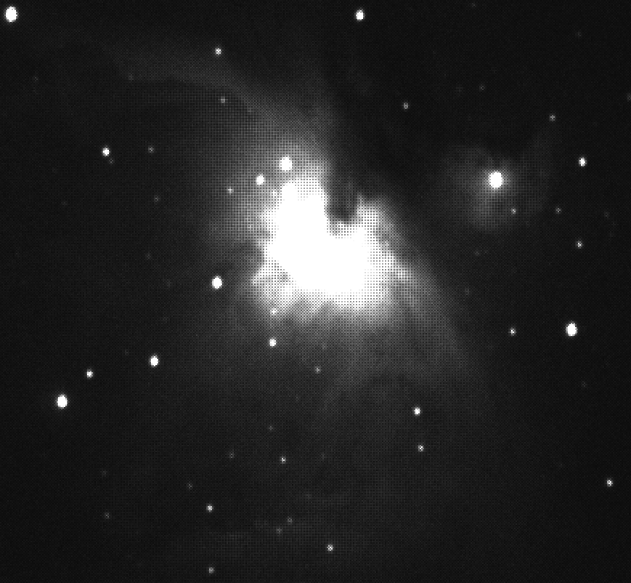

М42 в линейном недебайеризованном виде

**Выбор оптимального ISO**

*Начнём с того, что ISO выдуманный параметр для цифровых камер и используется только для удобства, чтобы использовать приёмы «классической» плёночной фотографии.* *ISO не имеет отношения к светочувствительности матрицы.*

Сигнал с APS-матрицы проходит через усилитель и только потом считывается АЦП. Коэффициент аналогового усиления может меняться в том числе от используемого ISO. Усилению подлежит как полезный сигнал, так и все сопутствующие шумы (например, темновой ток). Светочувствительность при этом не меняется. Меняется лишь уровень (фактически яркость) снимка.

Изменение ISO никак не влияет на количество электронов на детекторе и просто усиливает уже собранный сигнал, однако уменьшает динамический диапазон. Оптимальным значением будет минимальное ISO, которое позволит превысить шум АЦП. Данное значение не обязательно будет единичным коэффициентом усиления (gain=1) и может быть как меньше (для малошумящих АЦП), так и больше (для сильно шумящих).

*Конечно это только для случая, когда мы можем компенсировать всё длинной выдержкой, но для сильно шумящих АЦП всё равно имеет смысл поднимать ISO выше единичного усиления, т.к. шум просто все съест.*

Оптимальное ISO — это компромисс между уровнем шума и динамическим диапазоном. Увеличивая одно, уменьшается другое. Для того, чтобы точно определить оптимальное ISO, следует провести ряд тестов. Фотокамеры разные, поэтому не существует какого-то единого универсального значения. Чтобы не проводить тесты и самостоятельные расчеты, проще всего воспользоваться сайтом: <http://www.photonstophotos.net/Charts/Sensor_Characteristics.htm>

*Однако там даны не точные значения. Проведение самостоятельных замеров увеличит точность. Подробнее, о проведении тестов своей камеры:* [*https://habr.com/ru/articles/572180/*](https://habr.com/ru/articles/572180/)

В какой-то момент увеличение ISO не приводит к уменьшению шума, а только снижается динамический диапазон. Построив график можно определить этот перелом. Это т.н. Unity ISO для данного фотоаппарата, при котором gain=1. Ближайшее (увеличенное) к нему значение в фотоаппарате и будет оптимальным значением для астрофото.

*Зная гейн, определить число электронов, соответствующих насыщению матрицы уже не составляет труда: максимальный отсчёт делим на гейн. Соответственно полную ёмкость пиксела надо искать на минимально доступном ISO.*

Небольшое повышение ISO позволяет скрыть и структурный шум матрицы («полосность») на light-снимках. Необходимо сделать тестовые снимки на минимальных ISO (100...400) и попробовать определить «Unity ISO», при котором «полосность» становится незаметной.

Кроме того, увеличение ISO позволяет сделать больше кадров за единицу времени и соответственно, значительно снизить шум итогового изображения, при их сложении. И это справедливо до тех пор, пока снимаемый нами объект не уходит в область пересвета.

*Если при Unity ISO шум небольшой и не сильно уменьшается при увеличении ISO (плюс/минус 1-2 электрона не играют роли), то больше ничего не делаем: используем данное ISO как максимально рабочее. Если объект слишком яркий, то уменьшаем ISO, чтобы увеличить динамический диапазон. Если же шум сильно снижается при увеличении ISO, то увеличиваем ISO фотоаппарата в зависимости от яркости объекта и выдержки так, чтобы не допустить клиппинга. То есть придется сделать тестовые снимки и определить максимальное ISO для данной астросессии. Чем слабее объект, тем выше можно установить ISO.*

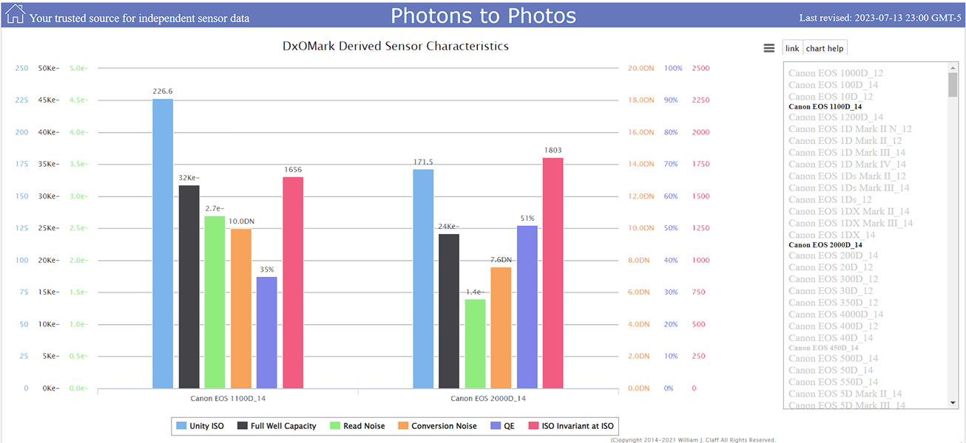

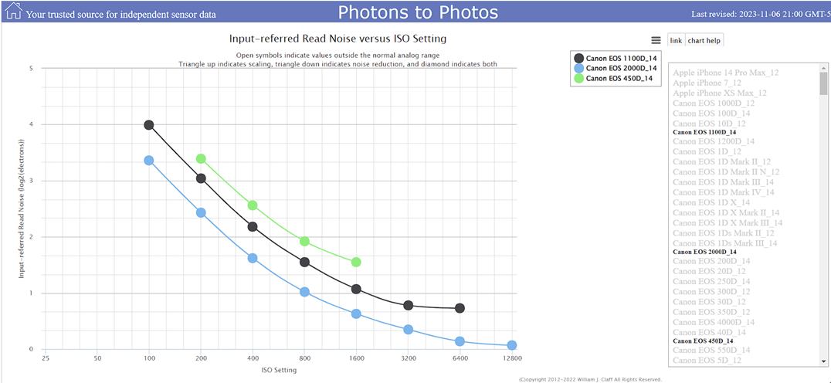

**Динамический диапазон и клиппинг**

*ДД-возможность камеры одновременно отобразить на одном кадре как светлые, так и темные детали сцены. Ширина спектра оттенков от полностью чёрного до полностью белого и называется динамическим диапазоном.* *Чем лучше фотоаппарат, тем выше динамический диапазон*

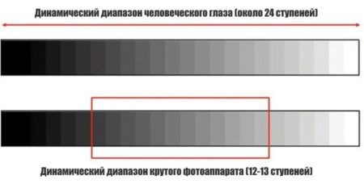

Динамический диапазон измеряется в EV (exposure value, экспопара, экспозиционное число, «ступень» или «стоп»). Это условное число, характеризующее соотношение выдержка/диафрагма/ISO. Одному и тому же экспозиционному числу могут соответствовать различные комбинации (экспопары), но одно и то же количество света.

*Экспопара подбирается соответственно освещённости. Например, для полной луны EV100=15, солнечная погода EV100=20. Увеличить параметр на 1 стоп означает увеличить светопропускание в 2 раза. При астросъёмке чувствительности автоматического экспонометра не хватает, поэтому нам необходимо самостоятельно выбирать экспопару.*

Когда динамического диапазона камеры не хватает, чтобы отобразить самую яркую деталь снимаемой сцены без потери деталей возникает т.н. «пересвет» или «клиппинг». Возникает из-за ограниченной ёмкости пикселя. Астрономические объекты требуют большого динамического диапазона и современные матрицы покрывают эту потребность лишь частично.

*Если наш пиксель способен удержать, например, 24000 фотоэлектронов, и на получающемся кадре соответствующая область уже становилась абсолютно белой, то умножив это число на 4, мы эффективно вчетверо уменьшим глубину потенциальной ямы для фотоэлектронов, т.к. теперь уже 6000 фотоэлектронов будут соответствовать белому цвету, а всё что больше — тем более. Новой информации мы не получаем, лишь снижаем вклад шумов АЦП.*

*Например, для M42 максимальное ISO 100, поскольку при выдержке 8 секунд уже возникает «пересвет». Для M1 при выдержке 10 секунд, максимальное ISO 400.*

Если выбирать между ДД и шумами, то динамический диапазон более важен, потому что с шумами мы можем бороться (сложением и постобработкой), а с ДД нет.

Те сцены, где звезды выгорают, требуют минимального значения ISO, поскольку это самый большой ДД. Каждое удвоение выдержки также снимает нам как минимум один EV стоп по ярким объектам.

*Существует мнение, что минимальное ISO нужно использовать только при длинных выдержках: 5, 10 минут и больше. Однако проблема «выгорания» может возникнуть на гораздо меньших. Тут, конечно же, все зависит от объекта, фотоаппарата и телескопа. Например выгорание может быть у звезд 10m всего при 30 секундных выдержках. Когда звезда выгорела, то у неё больше нет цвета. Она белая не потому что в реальности белая (по своему спектральному классу), а потому что фотодиодам матрицы не хватило диапазона, чтобы зафиксировать такое большое значение — оно достигло максимума. Вся дальнейшая постобработка не позволяет получить реальный цвет звезды, но из-за смещенного баланса белого они приобретают абсолютно несвойственный им произвольный оттенок. Т. е. когда вы обрабатываете фото и изменяете баланс белого, белые «выгоревшие звёзды» приобретают не свойственные им оттенки.*

C ростом усиления яма (ёмкость пикселя) сокращается и ДД падает, однако это происходит медленнее, чем один стоп ДД на один стоп ISO и использование большего усиления оказывается оправданным, особенно с учётом того, что это сокращает необходимую экспозицию в несколько раз. Для каждого фотоаппарата можно сделать соответствующие расчёты и построить график зависимости.

CANON EOS2000D_14

|  |  |  |  |  |  |  |  |  |  |
| --- | --- | --- | --- | --- | --- | --- | --- | --- | --- |
| ISO | gain | RN, e- | RN, ADU | ДД, EV | Ёмкость (e-) | Требуемый фотонный шум (4RN)*, e- | Время накопления при ISO=1600, с | ADU min | Cигнал (4RN2), e- |
| 100 | 0,58 | 10,27 | 5,96 | 11,2 | 24583 | 41,07 | 43,99 | 978,22 | 1686,58 |
| 200 | 1,17 | 5,39 | 6,30 | 11,2 | 12292 | 21,56 | 12,12 | 543,65 | 464,66 |
| 400 | 2,33 | 3,05 | 7,09 | 11,0 | 6146 | 12,19 | 3,87 | 346,12 | 148,55 |
| 800 | 4,66 | 2,03 | 9,45 | 10,6 | 3073 | 8,11 | 1,72 | 306,65 | 65,80 |
| 1600 | 9,32 | 1,55 | 14,43 | 10,0 | 1536 | 6,19 | 1,00 | 357,34 | 38,34 |
| 3200 | 18,65 | 1,28 | 23,78 | 9,20 | 768 | 5,10 | 0,68 | 485,09 | 26,01 |
| 6400 | 37,30 | 1,10 | 41,10 | 8,40 | 384 | 4,41 | 0,51 | 724,76 | 19,43 |
| 12800 | 74,60 | 1,05 | 78,33 | 7,50 | 192 | 4,20 | 0,46 | 1315,94 | 17,64 |

*при котором вклад шума считывания равен 3%

ADU (analog-to-digital units) — Итоговый оцифрованный сигнал. Число фотоэлектронов, умноженное на коэффициент усиления. ADU = e-*k

RN – шум считывания

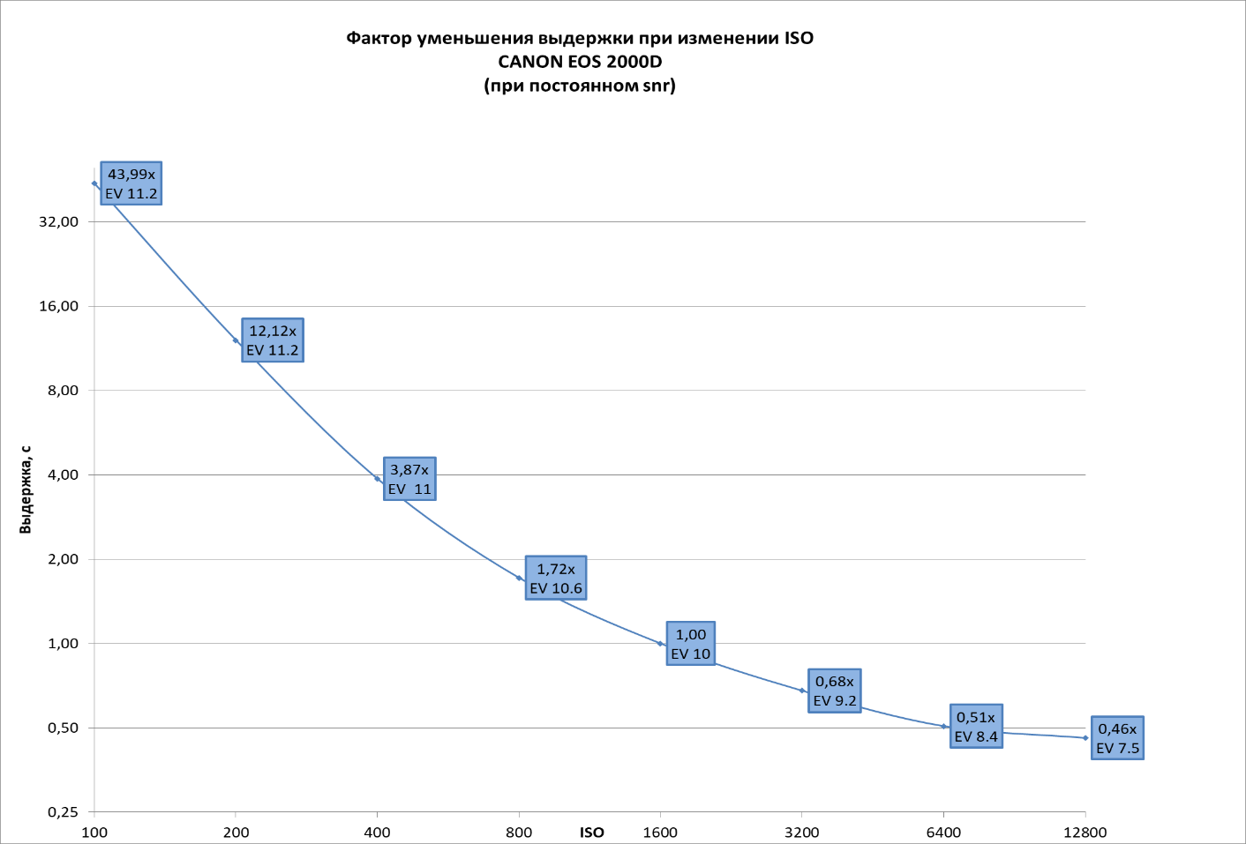

*\*При выдержке в 1с, на ISO 1600 шум считывания (RN) не будет превышать 3% от общего шума.*

Как видно из графика для Canon EOS 2000D, использование ISO меньше 400 или выше 3200 невыгодно (в большинстве случаев), так как потеря в динамическом диапазоне небольшая. То, что мы сокращаем экспозицию — не значит, что мы теряем возможность накопить свет от объекта. Если у нас есть, скажем, 4 часа наблюдательного времени, то мы используем его в любом случае. На ISO 1600 мы сделаем почти в 2 раза больше кадров, чем на ISO 800. А общее число фотонов и шум на итоговом снимке окажутся одинаковы. Единственное в чём мы проиграем — это 0.6 EV стопов в динамическом диапазоне на итоговой сумме.

Для увеличения ДД (при съёмке ярких объектов) можно применить технологию HDR (расширенного динамического диапазона) когда делается несколько кадров (10-20) с экспозицией в 10 раз короче основной серии и затем складываются.

**ВЫВОДЫ:**

* **Основным ограничивающим фактором при съёмке тусклых объектов является шум считывания. Можно было бы снимать и короткими экспозициями и потом складывать кучу изображений, но увы, этот шум неустраним, и поэтому необходимо искать компромисс.**
* **Такой математически обоснованный компромисс — это выдержка, при которой шум считывания втрое-вчетверо меньше, чем фотонный шум от неба, будь оно засвечено или же нет. Дальнейшее увеличение выдержки усилий требует всё больше: требования к точности ведения, качеству неба, глубине ямы пикселя — возрастают, а отдача практически экспоненциально уменьшается.**
* **Соотношение ISO – экспозиция нелинейное и различается у каждой модели камеры.**
* **Тусклые объекты целесообразно снимать на повышенном ISO (gain≥1).**
* **Съёмку объектов, требующих высокого разрешения (например, звёздных скоплений), или ярких объектов (М42), проводить при пониженном ISO (gain±1).**
* **Увеличение ISO позволяет сделать больше кадров за единицу времени и, соответственно, значительно снизить шумы на итоговом изображении.**
* **Экспериментально установлено, что при температуре выше 200С эффективнее пользоваться короткими выдержками при высоком ISO. При температуре ниже 100С - высокими ISO и длительными выдержками.**